AbMole推荐—ChemBridge化合物库助力破解Vogt-小柳-原田综合征之谜
由重庆医科大学第一附属医院的Wanqian Li发表的名为“iPSC-based model of Vogt-Koyanagi-Harada disease for phenotype recapitulation and drug screening”的论文中，研究人员通过虚拟筛选从ChemBridge的化合物数据库中筛选获得了全新的能够改善Vogt-小柳-原田综合征的抑制剂。
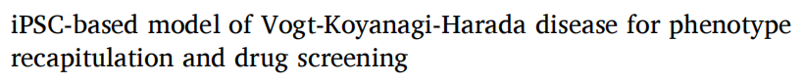
Vogt-小柳-原田综合征是一种主要由黑色素细胞自身免疫引起的综合征，目前其发生发展机制仍然是个谜。重庆医科大学的研究者通过对与自身免疫功能密切相关的EGR2蛋白进行化合物的虚拟筛选，从ChemBridge虚拟筛选化合物库的近140万个化合物中筛选出了三个候选的EGR2激动剂，并在Vogt-小柳-原田综合征（VKH）模型中验证了其效果。
研究者首先对ChemBridge虚拟筛选化合物库的1390000个化合物进行分子对接高通量虚拟筛选，找到了417000个可能结合的化合物。然后对该系列化合物，在标准精度模式下进行筛选，评分前200的化合物作为潜在的激动剂继续进入下一阶段。随后，研究者综合了结合模式、药物化性和可用性等指标，筛选出50个化合物。最后根据Lipinski’s 规则，选出了三个候选化合物。
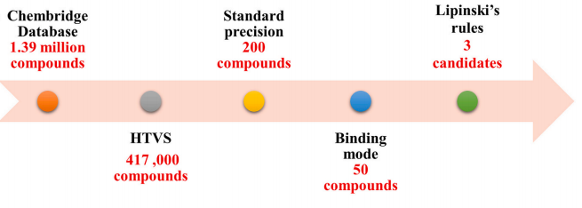
图1：新型EGR2激动剂筛选流程。
随后，研究者通过分子对接预测了这三种化合物与EGR2蛋白的结合方式，结果显示，这三种化合物对EGR2蛋白均有很好的结合。
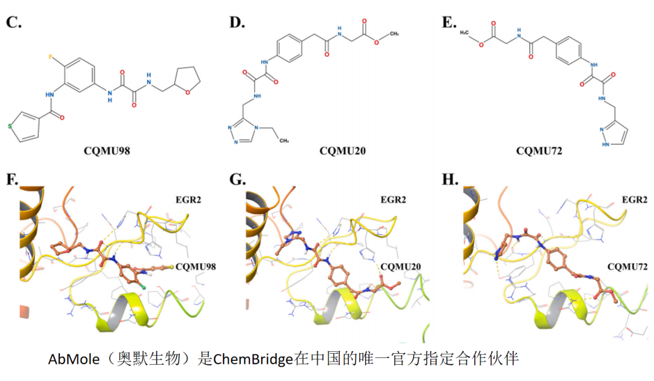
图2：三个候选化合物的分子对接模拟EGR2蛋白结合结果。
为了验证这些化合物具有EGR2的激动活性，研究者进行了进一步实验，从mRNA水平在Vogt-小柳-原田综合征（VHK）模型中观察三个候选化合物的活性。实验发现：化合物CQMU98能够显著增加EGR2的表达水平，有最好的激动活性。
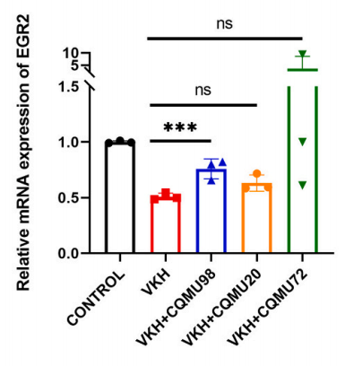
图3：三个候选化合物的分子对EGR2的mRNA水平影响。
最后，研究者在EGR2蛋白水平以及细胞自噬两个水平上对化合物CQMU98进行评价，结果显示，CQMU98化合物能将VHK模型中下调的蛋白回复到正常水平，并且增加了细胞自噬，帮助细胞清除异常物质。
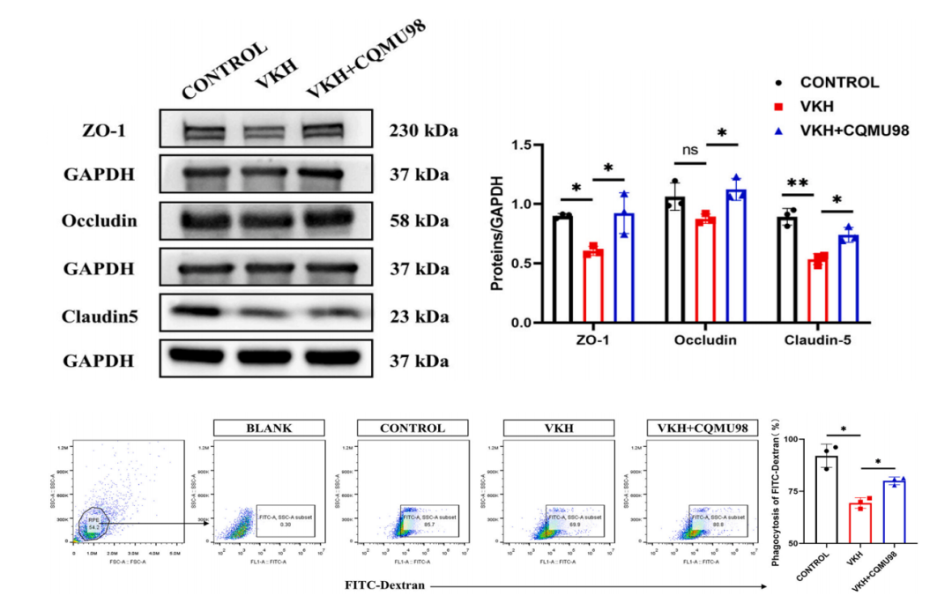
图4：CQMU98调控Vogt-小柳-原田综合征蛋白并促进细胞自噬。
在本研究中，研究者提出EGR2激动剂在改善Vogt-小柳-原田综合征中的应用价值。随后，研究者进行物虚拟筛选，通过对多个指标的综合评价并从ChemBridge虚拟筛选数据库中筛选出一系列新型EGR2激动剂，并从mRNA水平检测了这些激动剂的活性，结果显示CQMU98的活性最强。最后，研究者发现CQMU98能够从蛋白水平和细胞水平上调控相关蛋白并激活细胞自噬，从而改善Vogt-小柳-原田综合征。

